从辅助工具到智能体协同：
AI研发工作流的演进、实践与启示

作者：________ 部门：________

摘要：生成式人工智能正从代码补全、知识问答等个人辅助工具，走向能够理解任务、调用工具并参与流程协同的AI Agent（智能体）。本文梳理AI研发工作流的演进过程、主流解决方案和应用案例，分析其在实际落地中的可靠性、安全、评价和持续运营问题，并结合本所研发流程、平台与工具基础，提出以全流程协同为方向、以能力资产化和统一治理为支撑的AI研发流程建设思路。
关键词：人工智能；AI工作流；智能研发；AI Agent；研发流程

一、AI研发工作流的概念与范围
近年来，大模型能力持续向规划、工具使用和环境交互方向扩展。早期研究通过将推理与行动结合，让模型能够在获取外部信息后继续调整决策^{[1]}。后续研究进一步把工具使用、规划和反馈学习归纳为Agent的核心能力范式^{[2]}。软件工程Agent也已从单步代码生成，扩展到面向真实软件任务的规划、工具调用和多Agent协作^{[9]}，AI对研发活动的影响不再只是“帮助开发人员写代码”。Stanford《2026年人工智能指数报告》显示，AI Agent在SWE-bench Verified上的编码性能在一年内由60%提升至接近100%，在OSWorld基准上的任务成功率由12%跃升至约66%，同时企业采用率达到88%^{[17]}。
从应用形态看，研发场景AI能力可划分三个层级。AI助手主要提供问答、生成和补全的能力，适合轻量化的单点辅助；AI Agent具备目标任务理解、规划拆解、工具调用和闭环校验能力，可独立承接研发子任务；AI工作流则把Agent、研发人员、工具链路、流程规范和审批节点组织起来，形成可管控、可追溯的标准化作业链。
本文所称“AI研发工作流”，是把模型、研发上下文、工具、规则和人工控制组织成可执行、可监控、可评价的研发流程。其定位是赋能既有体系，而不是另建一套研发流程。具体做法是在已形成的流程、数据和工具接口之上，增加任务理解、产物生成、工具调用和跨环节协同能力。基于这一定位，本文考察AI在需求、设计、开发、测试、发布准备、运行反馈和复盘全研发链路的落地应用，并把核心代码合并、生产发布、生产数据和权限策略变更等操作，保留在人工决策和执行的边界之内。

二、AI研发工作流的演进

（一）研发平台筑基
研发平台筑基解决的是数据与流程准备问题。需求管理、代码托管、测试、持续集成和发布系统逐步实现研发活动在线化、流程标准化和产物可追踪，形成可由系统读取的任务、代码、测试和发布数据，也提供了连接不同研发工具的接口。谷歌的DORA团队（DevOps Research and Assessment）在2025年的研究报告《人工智能辅助软件开发现状》中，将流程、平台和组织实践视为AI辅助软件开发发挥作用的重要基础^{[19]}。这些积累使AI能在既有流程中获取上下文、调用工具并留下可追溯的结果，是工作流体系落地的核心前提。

（二）代码交互赋能
代码交互赋能把AI接入研发入口，是平台筑基之后的第二层能力。生成式AI最早的产品形态之一，是根据当前文件和邻近代码生成或补全代码。2021年6月，GitHub公司的Copilot以技术预览形式推出，在代码编辑器中提供代码建议^{[30]}。此后，智能辅助逐步扩展到代码解释、函数和文档生成、测试辅助等交互方式。
2023年，GitHub提出Copilot X构想，并以技术预览等形式将交互扩展至聊天、拉取请求、命令行和文档问答^{[33]}。至此，智能编码工具从“基于局部代码的静态补全”，升级为“围绕研发材料的动态交互与多类产物生成”，交互入口和覆盖任务都明显扩大。

（三）单体任务自治
单体任务自治把AI从“给建议”推向“干活”。随着代码检索、推理和工具调用能力增强，软件工程Agent开始面向完整代码库处理真实任务，能力范围从生成代码片段，扩展到理解项目结构、定位相关文件、实施多文件修改、执行命令和运行测试^{[9]}。OpenAI的SWE-Lancer等基准测试也开始使用真实软件工程任务评价Agent的任务处理能力^{[6]}。产品形态随之从同步问答转向异步任务委派。Claude Code、Codex等主流智能编码工具可以接收研发任务，自主分析代码库、实施修改并运行校验，再把结果提交人工审查^{[3][4]}。这标志着AI从即时辅助工具，逐步变成能够独立承接异步研发任务的执行者。

（四）多体协同作业
多体协同作业在单体任务之上引入分工。通过任务拆分和角色分工，代码库探索、开发、测试和审查等工作可以交给不同子智能体，再由主智能体汇总、校验和输出。Claude Code及Codex工具已支持子智能体任务分派独立任务并汇总结果，还能根据不同任务灵活配置模型、工具和权限^{[3][4]}。清华大学的研究发现，多智能体协作网络的整体性能随Agent数量增加呈Logistic 增长^{[5]},。这些变化使AI研发从单一工具调用，发展为包含任务拆分、角色协作、结果汇总和流程调度的系统化工作方式。

（五）全域体系融合
全域体系融合把AI从研发环节嵌入整个软件生命周期^{[9]}，并逐步与既有研发流程、平台和团队协作方式结合。除模型和提示词外，研发知识、Rule（规则约束）、Skill（可复用技能）、工具连接、流程模板和任务评价也开始成为可以持续积累和复用的内容。麦肯锡调查显示，AI Agent已进入较多机构的实验和试点阶段^{[18]}。DORA的研究报告则从AI应用、平台工程和值流管理等方面讨论了AI辅助软件开发^{[19]}。AI应用由此从个人工具使用，一步步走向流程协同。
总体来看，AI研发经历了流程平台化、代码补全与对话交互、软件工程任务执行、多Agent协同和全流程协同五个阶段，能力范围由个人编码辅助逐步扩展到跨工具、跨角色和跨环节协作，研发知识、规则、技能和评价任务也随之进入持续积累和复用的范围。
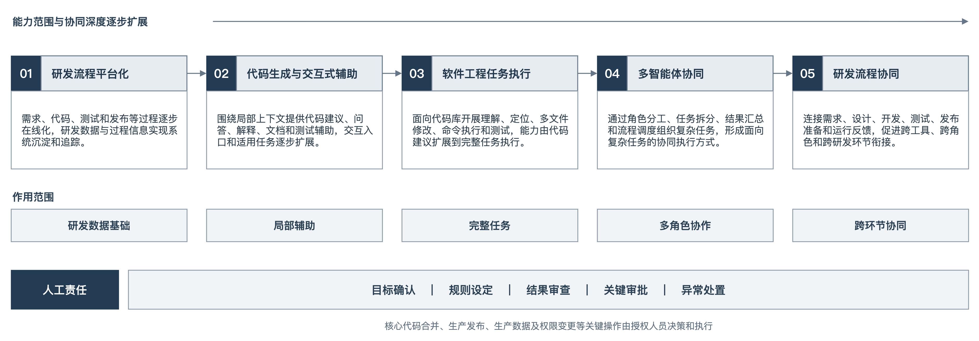
图1 AI研发工作流演进

三、主流方案及其应用

（一）主流解决方案
结合AI工具与企业研发流程的融合深度、治理能力、落地形态，当主流的AI研发方案可划分为四大类。
表1 AI研发工作流主要方案比较
路线 | 主要定位 | 主要优势 | 主要局限 | 适用条件和实践关注点
智能编码插件 | 面向个人研发入口 | 可直接进入开发环境，对现有流程改动较小 | 跨环节和统一治理能力有限 | 适合作为个人研发入口和可复用Skill沉淀的起步场景
Agentic任务工具 | 完成较完整的软件工程任务 | 可连续执行多步代码任务 | 执行权限和环境风险较高 | 需要配套任务委派、隔离执行和人工审查
DevOps平台原生 | 将Agent嵌入研发全生命周期 | 研发数据、流程和产物处于同一平台 | 平台生态依赖较强 | 需要权衡端到端追踪能力与平台依赖
企业级治理编排 | 统一管理模型、流程、工具和治理 | 接入与编排范围较广，便于统一管理 | 建设和运营复杂度较高 | 适合多模型、多工具和多平台并存、统一管理需求较强的场景

第一类是智能编码插件，主要面向个人研发入口。它依托IDE提供补全、问答、代码解释和知识检索，并逐步增加Agent和Skill能力。阿里巴巴的Qoder提供Quest任务界面和Skills机制，支持任务委派与可复用能力封装^{[25][26]}。这类工具便于嵌入既有研发入口，适合作为个人辅助和技能沉淀的起步场景，但跨平台编排和统一治理能力相对有限。
第二类是Agentic IDE和任务执行工具，定位于完成较完整的软件工程任务。它们可以访问代码库、文件和终端，完成多文件修改、测试及异步任务。GitHub Copilot cloud agent展示了从接收任务到提交审查结果的完整工作方式^{[23]}。这类工具任务执行能力强，但对环境隔离、权限和人工审查提出更高要求。
第三类是DevOps平台原生路线，把Agent和Flow嵌入需求、代码、流水线、安全和运维环节。GitLab Duo Agent Platform已提供面向软件开发生命周期的Agent和Flow等功能^{[24]}。这类方案与流程结合紧密，但对平台生态依赖较强。
第四类是企业级Agent平台与治理编排路线，通过通用平台、开发框架和自研组件，组合模型接入、流程编排、工具连接、权限、监控、评价和审计等能力。Dify、LangGraph和Microsoft Foundry Agent Service分别代表可视化编排、开发框架和企业级托管平台等形态^{[20][21][22]}。这类方案建设和运营复杂度较高，适合多模型、多工具和多平台并存、统一管理需求较强的场景。

四类路线分别侧重个人研发入口、独立任务执行、研发流程嵌入和组织级统一治理，彼此并不替代。从研发流程的实际应用看，代码生成效果只是基础指标，规模化落地还要同时考虑研发全生命周期覆盖能力、跨系统适配性、私有化部署安全性、多模型兼容能力、研发能力复用率、安全审计、效果评价和供应商锁定风险。模型和通用组件可以根据场景选择，但研发知识、规则、评价标准和关键流程，必须保持企业自主可控、可审计和可复用。
上述四类路线分别侧重个人研发入口、独立任务执行、研发流程嵌入和组织级统一治理，彼此并不替代。从研发流程的实际应用看，代码生成效果只是基础指标，规模化落地还要同时考虑研发全生命周期覆盖能力、跨系统适配性、私有化部署安全性、多模型兼容能力、研发能力复用率、安全审计、效果评价和供应商锁定风险。模型和通用组件可以根据场景选择，但研发知识、规则、评价标准和关键流程，必须保持企业自主可控、可审计和可复用。

（二）典型应用案例
为观察AI能力在组织环境中的落地条件，以下分别选取软件研发工具应用案例和高责任业务流程嵌入案例，重点分析其在流程衔接、治理机制、人工责任和成效评价方面的共同特征。
金融市场基础设施机构DTCC在引入生成式AI研发工具时，先面向代码编写、代码重构等场景开展概念验证，同时建立生成式AI政策、治理结构和跨部门监测机制，再分阶段扩大生产使用。AWS发布的案例显示，概念验证同步观察开发吞吐、代码缺陷、安全评分、测试覆盖和使用体验等指标，并报告了开发吞吐提升、缺陷下降等结果[29]。这个案例的主要价值，在于把治理审查、试点验证、分阶段推广和多维成效评价纳入同一实施过程。
Nasdaq把生成式AI功能直接嵌入原有市场监察平台，从可信新闻和公司文件中提取相关信息，用于辅助告警初筛。用户的基本工作流保持不变，调查的最终判断仍由专业人员作出^{[28]}。这说明，在高责任业务场景中，AI可以依托既有平台和责任体系承担信息处理与辅助分析，并通过保留专业人员最终判断来控制应用风险。
两个案例应用对象不同，但共同说明一点：组织级AI应用不能只靠模型和工具能力，还要依托既有平台和流程，事先明确治理、安全和人工责任要求，用真实任务做多维评价，再根据验证结果确定应用范围。方案选择只是AI能力落地的起点，稳定运行还需要继续解决可靠性、安全、基础设施和成效评价等问题。

四、发展趋势与现实挑战
AI研发工作流正在改变流程的组织方式。固定流程开始与Agent动态决策结合，多Agent分工、检查和监督逐步增多；模型、知识、Skill、Rule、工具和工作流被纳入能力管理，MCP（模型上下文协议）等标准连接推动跨工具互操作。企业关注点也从功能上线，延伸到运行观测、效果评价和持续运营。
Agent的实际能力仍存在明显边界。真实工具调用涉及工具发现、参数填写、跨工具协调和规则遵循。2026年正式发表的MCP-AgentBench表明，即使采用标准协议，真实工具环境中的任务完成仍需专门评测^{[7]}。
安全风险也会随着权限扩大而发生变化。传统大模型应用主要关注提示注入、敏感信息泄露和输出处理不当。Agent接入工具和执行环境后，还会出现目标劫持、工具滥用、身份权限误用、代码执行、记忆污染和级联失败等风险^{[14][15]}。国家金融监督管理总局2026年发布的《关于银行业保险业人工智能安全开发应用的指导意见》，进一步强调全生命周期管理、安全可控、风险监测和应急处置等要求^{[16]}。该指导意见虽面向银行业保险业机构，其中关于全生命周期管理和安全控制的原则，对高责任研发场景同样有参考意义。在具体应用中，数据、权限和执行边界需要与既有制度、责任分工和审批流程衔接，不能只依靠模型或工具自身控制。
基础设施供给同样存在矛盾。AI研发涉及代码等核心数字资产，自建算力中心面临国产化适配、GPU产能紧张和模型迭代速度快等困难，租用外部算力因此成为主流选择，但数据安全边界问题也随之而来。针对这一矛盾，部分公司推出企业虚拟私有云（VPC）模式，在公共云上为每个企业创建独立实例并绑定专属域名，支持企业专线连接，通过实例级隔离和访问控制保障数据安全。结合代码分类分级管理，对不同敏感级别的代码资产采用差异化算力策略，有助于在安全与效率之间取得平衡。
成效评价同样需要审慎。Agent评测研究已经从回答准确率扩展到任务完成、规则遵循、稳定性、成本和风险^{[10]}。METR在特定成熟开源项目和资深开发者样本中的随机对照研究发现，使用早期2025年AI工具的开发人员实际完成任务时间反而增加，而主观上仍认为自己变快^{[8]}。这一结果不能代表所有研发场景，却提示调用量、满意度和代码行数不能替代真实项目成效。AI研发工作流的成效，宜围绕真实任务、质量、安全、稳定性和成本综合观察；自动化程度和人工控制边界应根据任务风险确定，并在应用中持续校准。
综合来看，AI研发工作流规模化应用面临四类现实约束：一是Agent在真实工具环境中的可靠性和规则遵循能力仍需验证；二是工具调用和执行权限扩大后，数据、权限及执行安全风险更加突出；三是模型、算力和运行环境需要在能力、成本与数据安全之间统筹选择；四是应用价值不能以调用量或自动化程度衡量，需要建立基于真实任务的持续评价机制。这些约束决定了建设不宜直接追求全流程自动化，而应按照先沉淀能力、再完善治理、后扩展协同的顺序推进。

五、本所AI研发流程建设的初步思考
在前述技术演进、市场方案、应用案例和现实挑战的基础上，本章梳理本所既有研发流程、平台工具和研究工作基础，并提出本所AI研发流程建设的初步思考。相关思考围绕研发能力资产化、资源统筹与统一接入治理、风险分级与真实任务验证、全流程协同扩展四项内容展开，共同回应前章提出的可靠性、安全、基础设施问题；同时将真实任务成效评估作为贯穿全过程的机制，回应成效评价问题。
从总体形态看，较为成熟的AI研发工作流并非单一模型或智能编码工具，而是由研发场景、可复用能力、统一接入与运行治理、模型、算力、工具与执行环境、运行闭环和安全边界共同构成。基于前述技术演进、市场方案、应用案例和现实挑战，本文将AI研发工作流可能形成的目标形态概括如图2所示，该图用于提供总体方向参照。图2所示各部分相互关联：研发场景提出任务需求，可复用能力为任务执行提供知识、技能和规则，统一接入与运行治理负责统筹模型、算力和工具并连接既有研发平台，两类运行闭环分别保障研发任务交付和AI能力持续改进，数据、权限和执行边界则对全过程形成约束。在这一总体方向下，还需要结合本所现有基础、现实短板和任务风险确定具体建设重点与推进顺序（图3）。

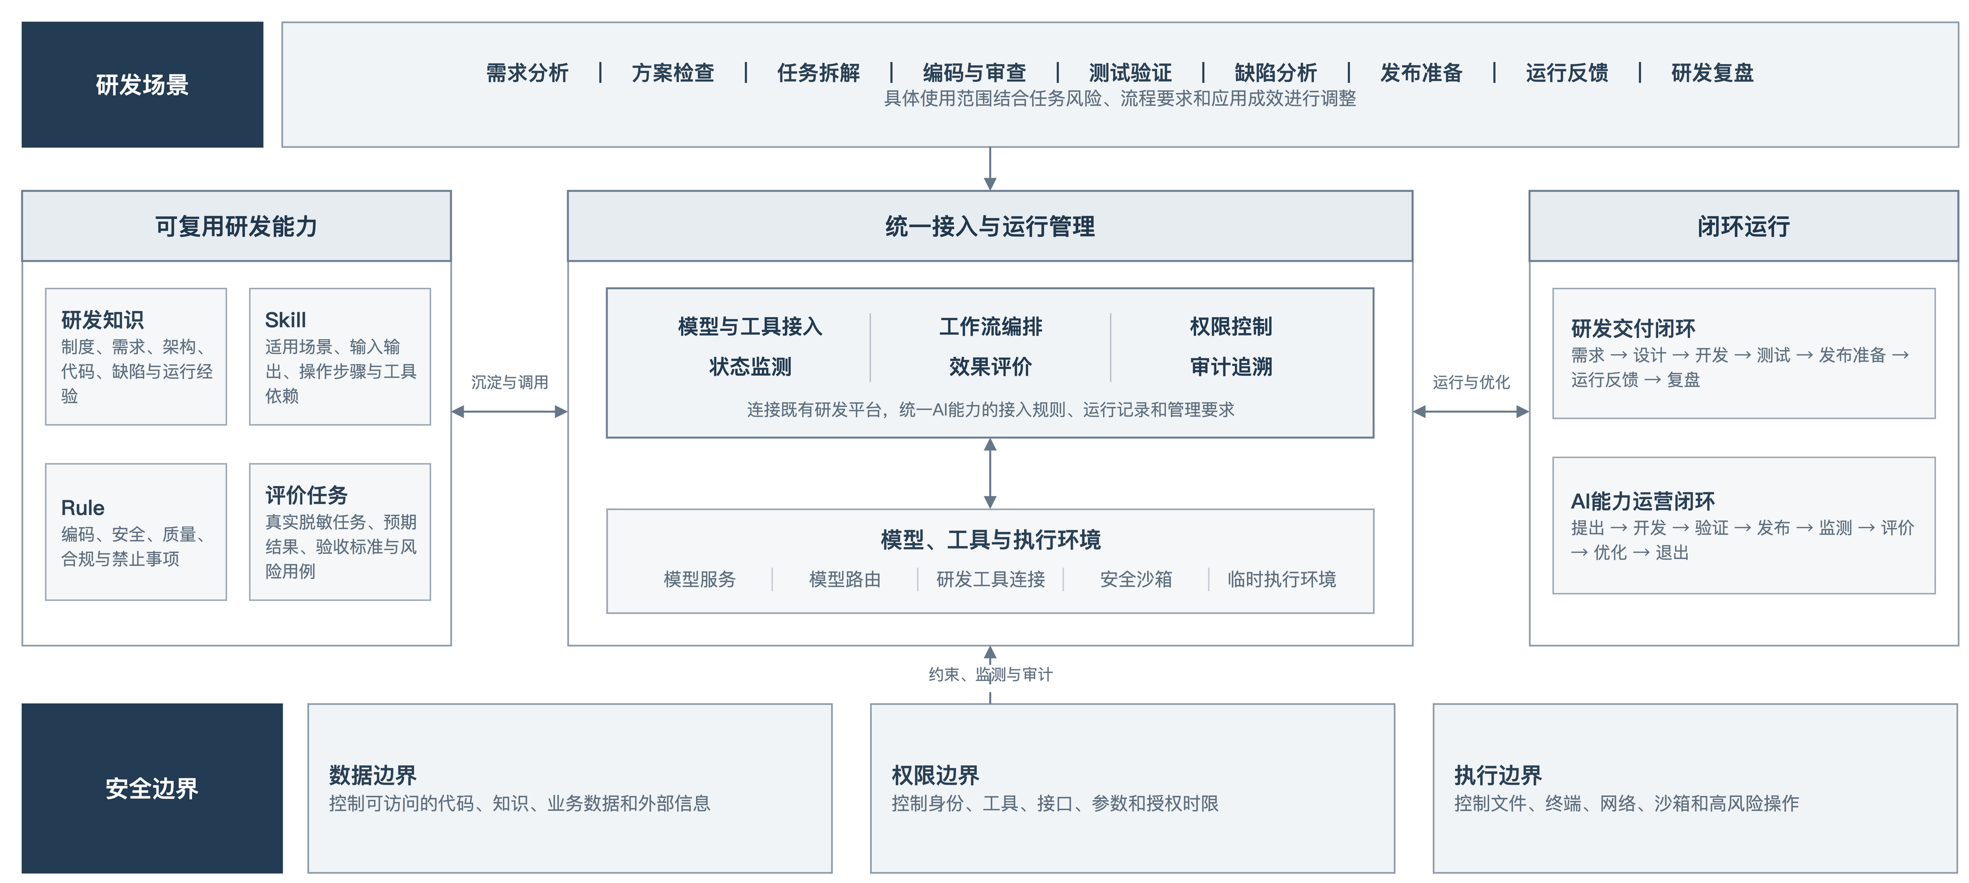
图2 AI研发工作流总体蓝图
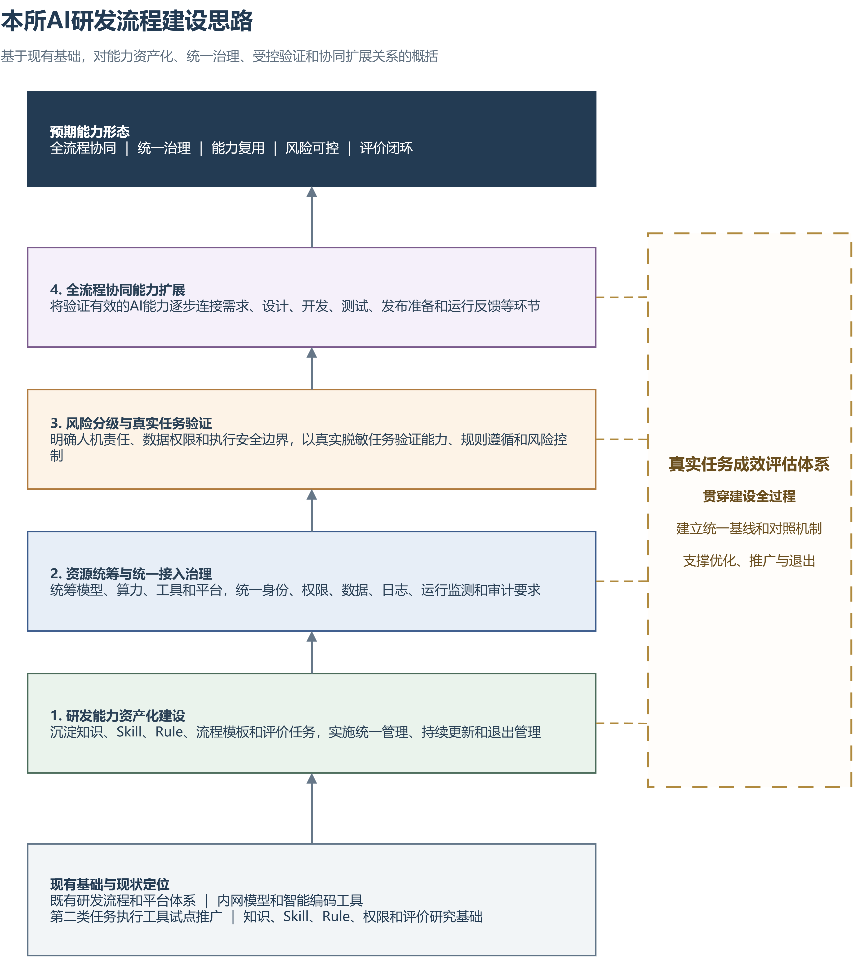
图3 本所AI研发流程建设思路

（一）现有基础与工作进展
本所已形成较为稳定的需求、开发、测试、发布和运维流程，ONES、Jira、Git、SVN及自研项目管理平台承载研发过程和相关资产。内网模型和智能编码工具已有一定应用基础，围绕研发知识、Skill、Rule、权限边界和评价方法的研究也已展开。对照第三章四类主流方案，本所AI应用当前正在推广第二类任务执行工具，应用仍以单点发展为主。
上述流程和平台积累了项目、代码、测试及发布等研发数据，为AI能力接入和研发上下文获取提供了基础。在保持现有责任体系和审批流程不变的前提下，可以通过受控连接扩展上下文获取、产物生成、工具调用和跨环节协同能力。当前工作已具备从单点试点走向流程协同、从工具应用走向组织能力沉淀的条件。
对照上述现状，仍需重点补齐以下短板：
- 研发资料分散在不同平台和文档，AI难以完整获取跨环节信息，容易断链。
- 模型、算力、工具等资源分散接入，管理标准不统一，存在安全和管理漏洞。
- 研发经验与AI技能、规则尚未统一沉淀，个人经验难以转化为组织能力。
- AI的权限、运行环境和操作留痕尚未与现有制度充分衔接，责任边界不清晰。
- 缺少用真实研发任务评价AI效果的统一基准，效果好坏难以客观判断。
这五项短板直接影响AI能力能否稳定、安全地融入研发流程，也是下一步完善管理机制的重点。

建设路径与预期成效
针对上述短板，本节提出四项建设内容，并按照由基础到扩展的顺序分步推进：先沉淀能力资产，为后续建设提供统一基础；再统筹资源接入与运行治理，形成统一管理条件；随后在明确责任和安全边界的基础上开展真实任务验证；最后将验证有效的AI能力逐步扩展至研发全流程。与此同时，建立真实任务成效评估体系，贯穿建设全过程，为各阶段提供评价依据。

1、研发能力资产化建设
研发知识、操作经验和约束条件应纳入可复用能力资产管理。研发知识提供制度、需求、设计、代码、缺陷和运行经验等上下文；Skill封装重复任务的输入、执行步骤、工具依赖和输出要求；Rule表达编码、安全、质量和合规约束；流程模板固化经过验证的跨环节作业流程和审批节点。
上述资产需要实施来源确认、版本管理、权限控制、使用验证、维护和退出管理。对变更频繁或责任要求较高的内容，应明确维护人员、适用范围和失效条件，防止旧知识、旧规则继续影响后续任务。由此形成可审核、可复用、可持续改进的组织级能力资产，为后续接入治理、场景验证和成效评估提供基础。

资源统筹与统一接入治理
资源统筹和统一接入治理解决多入口、多环境的分散问题。在算力和模型资源供给上，要结合代码和数据分类分级、任务敏感程度、模型能力及综合成本，统筹自建资源、专属受控环境和合规外部采购资源，形成内外结合的供给机制。涉及敏感代码和数据的研发任务，应优先在自建或专属受控环境中运行；使用外部模型和算力资源的，要落实数据使用边界、身份权限、运行审计、供应商管理和服务退出等要求。
在IDE插件、DevOps平台和智能体任务工具并存的形态下，需要对多模型、多入口和多执行环境实施统筹管理。各类工具分散连接代码、知识和权限系统，容易造成重复适配，也增加了身份、权限、审计和评价要求不一致的风险。
建设过程中，应在不整体替换现有研发平台的前提下，统一模型、客户端、智能体和连接器的接入要求，并统筹身份、权限、数据、网络、运行记录和审计要求。MCP等标准协议可用于规范工具、资源和提示的连接方式，降低异构系统重复适配成本^{[27]}；协议接入仍需结合权限控制、运行监测和真实任务开展验证。
统一运行治理还要兼顾规范性和可替换性，既让不同模型和工具执行一致的管理要求，又保留模型、客户端和通用工具的替换空间，防止形成新的平台孤岛和供应商依赖，最终形成资源统筹、接入统一、运行留痕、异常可监测、责任可追溯的治理体系。

3、风险分级与真实任务验证
风险分级和真实任务验证决定AI的自主边界。AI在不同研发任务中的自主程度，应结合任务风险、流程要求和应用成效配置。低风险、规则明确、结果易于验证的任务，可由AI执行并由人员抽查；中风险任务可由AI执行并由人员逐项确认；高风险活动原则上由AI提供辅助分析，人员保留决策和执行责任。
风险控制覆盖数据、权限和执行环境三类边界。对智能体可访问的代码、知识和业务数据设置数据边界；按照任务和必要期限配置最小化身份和工具权限；对代码、文件、终端、网络和写操作设置隔离、白名单、审批、确认和审计要求。核心代码合并、生产环境操作、生产数据变更、权限策略调整、版本发布和重大缺陷定级等活动，继续执行现有责任和审批要求。
在上述边界下，按第一步建立的基线和对照机制，用真实脱敏研发任务验证模型、工具和工作流能否稳定完成任务、遵循规则并控制风险。评价应同步记录任务结果、失败分布、人工审核投入和综合成本，据此决定相关能力的保留、优化、推广应用或退出；对效果不稳定、风险控制不充分或治理成本过高的场景，不扩大应用范围。由此，AI自主程度与任务风险相匹配，人工责任节点清晰，安全边界明确，应用效果可验证。

4、全流程协同能力扩展
在前三项建设具备基本条件后，把验证有效的AI能力逐步扩展至需求分析、方案设计、代码开发、测试验证、发布准备、运行反馈和研发复盘等环节，避免停留在单一IDE或单一代码生成活动。通过受控接口连接项目、代码、知识、测试和运行信息，让需求草案、设计说明、代码变更、测试结果和发布材料围绕同一研发任务连续流转。
全流程协同应在保持既有研发流程和审批责任稳定的基础上，根据真实任务评价结果逐步扩大连接范围和自主程度，减少信息断点、重复整理和非必要等待，促进需求、设计、开发、测试及运行反馈之间形成连续上下文和有效反馈。同时要统筹研发项目交付管理与AI能力全生命周期管理，分别明确项目产物交付要求，以及AI能力规划、开发、验证、发布、监测、评价、优化和退出要求，并建立两者之间的衔接机制。
最终形成从个人辅助和分散试点向流程协同、能力复用和统一治理延伸的应用形态，实现研发产物连续流转、关键结果人工复核、运行风险可控和应用成效持续评价。
- 真实任务成效评估体系
真实任务成效评估体系是贯穿能力资产化、统一治理、风险验证和全流程扩展的持续机制。该体系以真实研发任务脱敏处理后为基础，建立统一基线和对照机制，围绕任务完成、质量、安全、稳定性、人工投入和综合成本持续评价；评价结果既用于比较不同模型、工具和工作流，也用于检验知识、Skill、Rule及流程模板的有效性，避免用厂商演示、调用量或生成代码行数替代真实应用成效。依据评价结果决定相关能力的保留、优化、推广应用或退出，对效果不稳定、风险控制不充分或治理成本过高的场景，不扩大应用范围，由此使建设全过程始终有评价依据。

六、结语
AI研发工作流正从编码辅助延伸到研发全流程，其价值取决于与既有流程的衔接、可复用能力的沉淀、人机责任与安全边界的清晰，以及真实任务评价的结果。
结合本所基础，建设应以既有流程和平台为依托，按能力资产化、统一治理、受控验证、全流程扩展的顺序推进，最终形成运行稳定、过程可观测、结果可验证、风险可控制、责任可追溯的智能研发能力，为研发质量和交付效率提升提供持续支撑。

参考文献
[1] YAO S, ZHAO J, YU D, et al. ReAct: Synergizing reasoning and acting in language models[C]//International Conference on Learning Representations. 2023. https://openreview.net/forum?id=WE_vluYUL-X.
[2] LI X. A review of prominent paradigms for LLM-based agents: Tool use, planning (including RAG), and feedback learning[C]//Proceedings of the 31st International Conference on Computational Linguistics. Abu Dhabi: Association for Computational Linguistics, 2025: 9760-9779. https://aclanthology.org/2025.coling-main.652/.
[3] Anthropic. Create custom subagents[EB/OL]. [2026-07-30]. https://code.claude.com/docs/en/sub-agents.
[4] OpenAI. Subagents[EB/OL]. [2026-07-30]. https://developers.openai.com/codex/subagents.
[5] QIAN C, XIE Z, WANG Y, et al. Scaling large language model-based multi-agent collaboration[C]//International Conference on Learning Representations. 2025. https://proceedings.iclr.cc/paper_files/paper/2025/hash/66a026c0d17040889b50f0dfa650e5e0-Abstract-Conference.html.
[6] MISERENDINO S, WANG M, PATWARDHAN T, HEIDECKE J. SWE-Lancer: Can frontier LLMs earn $1 million from real-world freelance software engineering?[C]//Proceedings of the 42nd International Conference on Machine Learning. PMLR, 2025, 267: 44412-44450. https://proceedings.mlr.press/v267/miserendino25a.html.
[7] GUO Z, XU B, ZHU C, et al. MCP-AgentBench: Evaluating real-world language agent performance with MCP-mediated tools[C]//Proceedings of the AAAI Conference on Artificial Intelligence. 2026, 40(37): 30888-30896. https://doi.org/10.1609/aaai.v40i37.40347.
[8] BECKER J, RUSH N, BARNES E, et al. Measuring the impact of early-2025 AI on experienced open-source developer productivity[EB/OL]. arXiv:2507.09089, 2025. https://arxiv.org/abs/2507.09089.
[9] WANG Y, ZHONG W, HUANG Y, et al. Agents in software engineering: Survey, landscape, and vision[J]. Automated Software Engineering, 2025, 32(2): 70. https://doi.org/10.1007/s10515-025-00544-2.
[10] MOHAMMADI M, LI Y, LO J, et al. Evaluation and benchmarking of LLM agents: A survey[C]//Proceedings of the 31st ACM SIGKDD Conference on Knowledge Discovery and Data Mining. 2025: 6129-6139. https://doi.org/10.1145/3711896.3736570.
[11] National Institute of Standards and Technology. Artificial Intelligence Risk Management Framework (AI RMF 1.0) (NIST AI 100-1)[R/OL]. 2023-01-26[2026-07-28]. https://www.nist.gov/publications/artificial-intelligence-risk-management-framework-ai-rmf-10.
[12] National Institute of Standards and Technology. Artificial Intelligence Risk Management Framework: Generative Artificial Intelligence Profile (NIST AI 600-1)[R/OL]. 2024-07-26[2026-07-28]. https://www.nist.gov/publications/artificial-intelligence-risk-management-framework-generative-artificial-intelligence.
[13] International Organization for Standardization. ISO/IEC 42001:2023 Information technology—Artificial intelligence—Management system[S/OL]. 2023-12[2026-07-28]. https://www.iso.org/standard/81230.html.
[14] OWASP Gen AI Security Project. OWASP Top 10 for LLM Applications 2025[EB/OL]. 2024-11-17[2026-07-28]. https://genai.owasp.org/llm-top-10/.
[15] OWASP Gen AI Security Project. OWASP Top 10 for Agentic Applications for 2026[EB/OL]. 2025-12-09[2026-07-28]. https://genai.owasp.org/resource/owasp-top-10-for-agentic-applications-for-2026/.
[16] 国家金融监督管理总局. 国家金融监督管理总局关于银行业保险业人工智能安全开发应用的指导意见（金发〔2026〕8号）[EB/OL]. 2026-06-18[2026-07-28]. https://www.nfra.gov.cn/cn/view/pages/governmentDetail.html?docId=1261784&itemId=&generaltype=1.
[17] Stanford Institute for Human-Centered Artificial Intelligence. The 2026 AI Index Report[R/OL]. Stanford University, 2026-04-13[2026-07-28]. https://hai.stanford.edu/ai-index/2026-ai-index-report.
[18] McKinsey & Company. The state of AI in 2025: Agents, innovation, and transformation[R/OL]. 2025-11-05[2026-07-28]. https://www.mckinsey.com/capabilities/quantumblack/our-insights/the-state-of-ai.
[19] DORA. 2025 DORA Report: State of AI-assisted Software Development[R/OL]. 2025-09-23[2026-07-28]. https://dora.dev/research/2025/dora-report/.
[20] Dify. Dify Workflow Studio：设计智能体工作流，从容应对生产[EB/OL]. [2026-07-28]. https://dify.ai/zh/workflows.
[21] LangChain. Workflows and agents[EB/OL]. [2026-07-28]. https://docs.langchain.com/oss/python/langgraph/workflows-agents.
[22] Microsoft. What is Microsoft Foundry Agent Service?[EB/OL]. [2026-07-28]. https://learn.microsoft.com/en-us/azure/foundry/agents/overview.
[23] GitHub. About GitHub Copilot cloud agent[EB/OL]. [2026-07-28]. https://docs.github.com/en/copilot/concepts/agents/cloud-agent/about-cloud-agent.
[24] GitLab. GitLab Duo Agent Platform[EB/OL]. [2026-07-28]. https://docs.gitlab.com/user/duo_agent_platform/.
[25] Qoder. Quest: Overview[EB/OL]. [2026-07-28]. https://docs.qoder.com/user-guide/quest/overview.
[26] Qoder. Skills[EB/OL]. [2026-07-28]. https://docs.qoder.com/extensions/skills.
[27] Model Context Protocol. Architecture overview[EB/OL]. [2026-07-28]. https://modelcontextprotocol.io/docs/learn/architecture.
[28] Nasdaq Newsroom. Nasdaq Unveils AI Tools for Market Surveillance Offering[EB/OL]. 2024-05-20[2026-07-28]. https://www.nasdaq.com/newsroom/nasdaq-unveils-ai-tools-for-market-surveillance-offering.
[29] Hugging Face. Security incident disclosure—July 2026[EB/OL]. 2026-07-16[2026-07-29]. https://huggingface.co/blog/security-incident-july-2026.
[30] GitHub. Introducing GitHub Copilot: your AI pair programmer[EB/OL]. 2021-06-29[2026-07-29]. https://github.blog/news-insights/product-news/introducing-github-copilot-ai-pair-programmer/.
[31] Kubernetes. Kubernetes Components[EB/OL]. [2026-07-28]. https://kubernetes.io/docs/concepts/overview/components/.
[32] Microsoft. What is Microsoft Foundry Control Plane?[EB/OL]. 2026-05-11[2026-07-28]. https://learn.microsoft.com/en-us/azure/foundry/control-plane/overview.
[33] GitHub. GitHub Copilot X: The AI-powered developer experience[EB/OL]. 2023-03-22[2026-07-29]. https://github.blog/news-insights/product-news/github-copilot-x-the-ai-powered-developer-experience/.

